Je résume des textes.
Etape 3 : je m’entraine !

Tâche de résumer le texte suivant en un maximum de 125 mots. Imagine que tu t’adresses à une personne qui n’a pas lu ce texte : tu dois l’informer, de manière neutre et claire, sur le contenu de ce dernier.

Quand l’IA nous abrutit
Une chronique de Roald Sieberath, coach de start-up et responsable du Forum Transition pour LeanSquare, professeur invité à l'UCLouvain et à l'UNamur.
Publié le 18-02-2023 à 09h11 sur le site de la Libre Belgique.
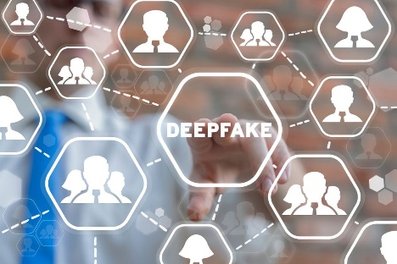
©Copyright (c) 2022 Panchenko Vladimir/Shutterstock. No use without permission.
Des études ont montré des liens inquiétants entre la consommation de médias sociaux (en particulier par les jeunes) et l’augmentation des cas de dépressions. On peut argumenter que pour de tels problèmes multifactoriels (de surcroît dans nos années de crises sanitaire, économique, énergétique), il n’est pas aisé de tracer une causalité automatique. Mais il est nécessaire de tenir cela à l’œil de très près…
D’autres études auraient montré que l’apparition des médias sociaux, avec leur flux incessant de notifications qui visent à nous ramener sur l’app, entraînait une fragmentation de notre attention, pouvant même contribuer à des symptômes de TDA/H (trouble et déficit de l’attention et hyperactivité), y compris chez l’adulte.
Le sommet est sans doute atteint avec le succès du format TikTok (copié par les reels de Facebook et Instagram, et les shorts de YouTube). Ces petites vidéos de moins d'une minute, défilent en carrousel. Elles sont légères et insignifiantes comme des marshmallows, et les jeunes les consomment à foison. Mais elles sont redoutables.
Parce qu’elles jouent sur les mécanismes de la satisfaction et de son anticipation, via la dopamine, hormone du plaisir. Et leur pratique nous amène progressivement à intégrer cette habitude dans ce que Daniel Kahneman appelait le "Système 1" en neurosciences : ce fonctionnement automatique, non réfléchi,… qui gouverne nos habitudes 95 % du temps.
Pour interrompre ces routines, il faut faire agir le "Système 2", mais qui est plus lent et surtout nécessite de faire appel à la volonté.
Enfants et adultes, nous sommes bien entendu dans un combat inégal face à des algorithmes "optimisés" à l’extrême par des IA (intelligences artificielles) pour renforcer notre addiction à ces plateformes, et en augmenter les revenus publicitaires.
Il est urgent d’avoir pour nos jeunes des formations d’"auto-défense" mentale, pour résister à ces armes de distraction massive, à l’image de ce qui se fait aux USA, où l’on trouve des cures "détox dopamine", pour nous déshabituer de ces nouvelles addictions.

